Министерство науки и высшего образования Российской Федерации

Федеральное государственное автономное образовательное учреждение

высшего образования

«СЕВЕРО-КАВКАЗСКИЙ ФЕДЕРАЛЬНЫЙ УНИВЕРСИТЕТ»

Институт цифрового развития

Кафедра инфокоммуникаций

**«ИНТЕРПРЕТАТОР КОМАНДНОЙ СТРОКИ ОС MS WINDOWS»**

**ОТЧЕТ**

**по лабораторной работе №4**

**дисциплины**

**«Операционные системы»**

|  |  |  |  |
| --- | --- | --- | --- |
|  | | Выполнил:  Мизин Глеб Егорович  2 курс, группа ПИЖ-б-о-21-1,  09.03.04 «Программная инженерия», направленность (профиль) «Разработка и сопровождение программного обеспечения», очная форма обучения  _____________________________  (подпись) | |
|  | | Проверил:  _____________________________  (подпись) | |
|  | |  | |

Отчет защищен с оценкой ___________ Дата защиты__________________

Ставрополь, 2022 г.

Цель работы – знакомство с языком интерпретатора командной строки ОС MS Windows и командными файлами

1.Вывод на экран имен всех файлов с указанным расширением, находящихся в каталоге, имя которого задается при запуске командного файла первым параметром. Расширение файлов задается вторым параметром.



Рисунок 1 – результат работы КФ №1

2.Среди введенных с клавиатуры целых чисел (использовать SET /P) найти наибольшее и наименьшее. Признак конца ввода – знак -.

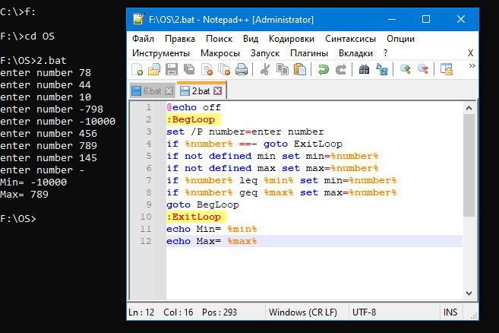

Рисунок 2 – результат работы КФ №2

3.В заданном каталоге и его подкаталогах найти общее количество подкаталогов. На экран вывести только требуемый результат.



Рисунок 2 – результат работы КФ №3

4. В каталогах, имена которых заданы первым и вторым параметрами командного файла, найти и вывести на экран имена файлов (расширения могут быть любые), присутствующие как в первом, так и во втором каталоге. Следует использовать только один оператор FOR.

5. Вычисление и вывод на экран значения факториала целого числа, задаваемого при запуске КФ. Предусмотреть проверку заданного значения и при задании отрицательного значения или значения, превышающего максимально возможную величину, выводить соответствующие сообщения. Для проверки правильности вычислений использовать калькулятор.



Рисунок 2 – результат работы КФ №5

6.Разработать и выполнить КФ в соответствии с табл. 5 (задания для студентов). 



Рисунок 2 – результат работы КФ №6

Вывод – познакомились с языком интерпретатора командной строки ОС MS Windows и командными файлами

Контрольные вопросы

1. Вывод сообщений и дублирование команд.

Вывод сообщений и дублирование команд можно осуществить командой ECHO

2. Использование параметров командной строки.

При запуске пакетных файлов в командной строке можно указывать произвольное число параметров, значения которых можно использовать внутри файла. Это позволяет, например, применять один и тот же командный файл для выполнения команд с различными параметрами.

3. Переменные среды, получение и изменение их значений.

4. Операции со строковыми и числовыми переменными

Все заданные переменные изначально имеют строковый тип, и не могут быть использованы в арифметических операциях, для того что бы исправить это при установки значения переменной командой SET следует добавить аргумент /А который покажет, что эта переменная используется для арифметических операций

5. Проверка существования заданного файла и наличия переменной среды.

Проверка существования заданного файла: If [not] exist файл команда1

Проверка наличия переменной среды: If defined переменная команда1

6. Выполнение заданной команды для всех элементов указанного множества.

Использование цикла FOR %%переменная IN (множество) DO команда [параметры]

7. Выполнение заданной команды для всех подходящих имен файлов.

8. Выполнение заданной команды для всех подходящих имен каталогов.

9. Выполнение заданной команды для определенного каталога, а также всех его подкаталогов.

10. Получение последовательности чисел с заданными началом, концом и шагом приращения.

11. Чтение и обработка строк из текстового файла.

12. Команда Findstr. Назначение. Ключи. Использование регулярных выражений в команде. Задание и использование класса цифр и класса букв через диапазон.

13. Операторы перехода и вызова.

14. Какое минимальное количество строк (включая @echo off) должен иметь командный файл, выводящий на экран минимальное значения двух числовых аргументов?

15. Какое минимальное количество строк (включая @echo off) должен иметь командный файл, выводящий на экран минимальное значения трех числовых аргументов?